Практическая работа №1
Веб-программирование.
Тема: Основные операторы.
Цель: Получение навыков работы с операторами преобразования и присваивания, условными операторами, операторами цикла, переменными, функциями, модулями Math и Random.
Варианты задач:
- Напишите программу, которая оценивает введенное значение по 3м условиям – четное, нечетное, равное 0
- Напишите программу, которая находит корни квадратного уравнения (ax2 + bx + c = 0, где a, b, c — некоторые числа, x — неизвестное.)
- Напишите программу, которая считает периметр, площадь и объем параллелепипеда и пирамиды.
- Напишите программу, которая решает системы уравнений:
    - 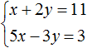
    - 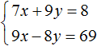
    - 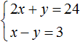
    - 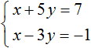
- Напишите прогамму, которая на основании радиуса впусанного круга находит диагональ, прилежащую к кругу.
- Написать программу, которая решает задачи:
- Круг, радиус которого равен R, разделен на два сегмента хордой равной стороне вписанного квадрата. Определить площадь меньшего из этих сегментов
- Радиус вписанной в квадрат окружности равен 6√2. Найдите радиус окружности, описанной около этого квадрата.

